

**Hasan Ferdi Turgutlu Teknoloji Fakültesi**

**Mekatronik Mühendisliği Bölümü**

**Wireless Eldiven ile Robot Araba Kontrolü**

**MKT 4101 – Mekatronik Mühendisliği Tasarımı**

**Hazırlayan**

142801009 – Emre Yahya YÜCE

**Proje Danışmanı**

Prof. Dr. Nurettin ARSLAN

**Manisa, 2019**

# İçindekiler

Sayfa

İçindekiler 2

Özet 3

1. Kullanılan Malzemeler 4

2. Arduino Nedir 5

2.1. Arduino Uno Özellikleri 6

2.2. Arduino Nano Özellikleri 7

3. nRF24L01 Wireless Modülü 8

3.1. nRF24L01 Besleme Problemi 13

3.2. nRF24L01 + LNA SMA Anten 15

4. L298N Motor Sürücü Kartı 16

4.1. Diğer Motor Sürücü Kartları 19

5. DC Motor Nedir 22

5.1. DC Motor Özellikleri ve Kullanım Alanları 22

5.2. DC Motor Çeşitleri 23

5.3. AC/DC Motor Farkları 34

6. MPU 6050 Eksen ve İvme Ölçer 35

6.1. I2C Haberleşme Protokolü Nedir? 36

6.2. Arduino Bağlantısı Nasıl Yapılır? 37

7. Eldiven(Arduino Nano) ile Araba(Arduino Uno) Haberleşme 41

7.1. Alternatif Haberleşme Yöntemleri 45

7.1.1. Bluetooth ile Haberleşme 45

8. Eldiven Koordinatlarını Görüntüleme 47

8.1. Arduino Seri Haberleşme 48

8.2. Seri İletişim ile Veri Gönderme 49

8.3. Seri Haberleşme Veri Görüntüleme 49

8.4. Eldiven Koordinatlarını İzlemek için Gerekli Kod 51

8.5. Delay Eklemek 52

9. Arduino Kodlama 53

9.1. Eldiven için Arduino Nano Yazılımı 56

9.2. Araba için Arduino Uno Yazılımı 57

Kaynaklar 59

**MANİSA CELAL BAYAR ÜNİVERSİTESİ**

**HASAN FERDİ TURGUTLU TEKNOLOJİ FAKÜLTESİ**

**OCAK 2019**

**(LİSANS TEZİ)**

Özet

Temel prensip olarak, iki adet işlemciyi radyo frekansı ile haberleştirmesi. Eldiven ve robot arabada bulunun 2 adet nRF24L01 modülü ile eldivenden(Arduino Nano) alınan koordinat verileri arabaya(Arduino Uno) gönderilir. Eldivenden alınan bu veriler, arabaya gönderildikten sonra arabaya yön vermek üzeri yeniden derlenir. Sonuç olarak, eldiven ile yapılan 2 eksenli(y ve x ekseni) yön hareketleri arabayı aynı yönde harekete geçirir.

# Kullanılan Malzemeler

* **Araba İçin Kullanılan Malzemeler;**

1. Arduino Uno
2. nRF24L01 Wireless 2.4 GHz Alıcı-Verici Modülü
3. L298n Voltaj Regülatörlü Çift Motor Sürücü Kartı
4. Mini BreadBoard
5. 4.5V Batarya
6. 2 x DC Motor
7. 2 x Teker ve 1 x Sarhoş Teker
8. Araba Şasisi

* **Eldiven İçin Kullanılan Malzemeler;**

1. Arduino Nano
2. nRF24L01 Wireless 2.4 GHz Alıcı-Verici Modülü
3. MPU 6050 Eksen ve İvme Ölçer
4. Mini BreadBoard
5. 9V Batarya

# Arduino Nedir

Arduino bir G/Ç kartı ve Processing/Wiring dilinin bir uygulamasını içeren geliştirme ortamından oluşan bir fiziksel programlama platformudur.

Arduino kartlarının donanımında bir adet Atmel AVR mikro denetleyici (ATmega328, ATmega2560, ATmega32u4 gibi) ve programlama ve diğer devrelere bağlantı için gerekli yan elemanlar bulunur. Her Arduino kartında en azından bir 5 voltluk regüle entegresi ve bir 16MHz kristal osilator (bazılarında seramik rezonatör) vardır. Arduino kartlarında programlama için harici bir programlayıcıya ihtiyaç duyulmaz, çünkü karttaki mikro denetleyiciye önceden bir bootloader programı yazılıdır.

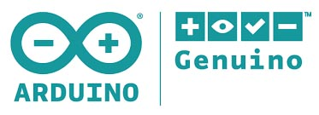

Genuino, Arduino 'nun kardeş markasıdır. Arduino 'nun eş kurucuları olan Massimo Banzi, David Cuartielles, Tom Igoe, ve David Mellis tarafından kurulmuştur. Birleşik Devletler dışında satılan Arduino ürünleri için kullanılan bir markadır. Genuino Uno, Genuino 101, Genuino Mega 2560, Genuino Zero ve Genuino Micro kartları bulunmaktadır. Bu kartlar ile Arduino versiyonları arasındaki tek fark marka ismindeki farklılıktır. Kartların bileşenleri ve özellikleri her birinin Arduino versiyonu ile aynıdır.

## Arduino Uno Özellikleri

Arduino Uno ’nun 14 tane dijital giriş / çıkış pini vardır. Bunlardan 6 tanesi PWM çıkışı olarak kullanılabilir. Ayrıca 6 adet analog girişi, bir adet 16 MHz kristal osilatörü, USB bağlantısı, güç jakı (2.1mm), ICSP başlığı ve reset butonu bulunmaktadır. Arduino Uno bir mikro denetleyiciyi desteklemek için gerekli bileşenlerin hepsini içerir. Arduino Uno ’yu bir bilgisayara bağlayarak, bir adaptör ile ya da pil ile çalıştırabilirsiniz. Arduino Uno 'da bulunan 14 tane dijital giriş / çıkış pinlerinin tamamı, pinMode(), digitalWrite() ve digitalRead() fonksiyonları ile giriş ya da çıkış olarak kullanılabilir. Bu pinler 5 V ile çalışır. Her pin maksimum 40 mA çekebilir ya da sağlayabilir ve 20-50 KOhm dahili pull - up dirençleri vardır. Ayrıca bazı pinlerin özel fonksiyonları vardır:

* Mikro denetleyici: ATmega328
* Çalışma gerilimi: +5 V DC
* Tavsiye edilen besleme gerilimi: 7 - 12 V DC
* Besleme gerilimi limitleri: 6 - 20 V
* Dijital giriş / çıkış pinleri: 14 tane (6 tanesi PWM çıkışını destekler)
* Analog giriş pinleri: 6 tane
* Giriş / çıkış pini başına düşen DC akım: 40 mA
* 3,3 V pini için akım: 50 mA
* Flash hafıza: 32 KB (0.5 KB bootloader için kullanılır)
* SRAM: 2 KB
* EEPROM: 1 KB
* Saat frekansı: 16 MHz

## Arduino Nano Özellikleri

Arduino Nano ATmega328 mikro denetleyici (Arduino Nano 3.x ) veya Atmega168 ( Arduino Nano 2.x ) mikro denetleyici barındıran, küçük, tam ve breadboard dostu bir Arduino kartıdır. Arduino Duemilanove ile hemen hemen aynı fonksiyonlara sahiptir. Arduino Nano Gravitech tarafından tasarlanmıştır ve kullanılmaktadır. Arduino Nano 'da bulunan 14 tane dijital giriş / çıkış pinlerinin tamamı, pinMode(), digitalWrite() ve digitalRead() fonksiyonları ile giriş ya da çıkış olarak kullanılabilir. Bu pinler 5 V ile çalışır. Her pin maksimum 40 mA çekebilir ya da sağlayabilir ve 20-50 KOhm dahili pull - up dirençleri vardır.

* Mikro denetleyici: Arduino Nano V3 te ATmega328 (önceki versiyonlarda ATmega168)
* Çalışma gerilimi: +5 V DC
* Tavsiye edilen besleme gerilimi: 7 - 12 V DC
* Besleme gerilimi limitleri: 6 - 20 V
* Dijital giriş / çıkış pinleri: 14 tane (6 tanesi PWM çıkışını destekler)
* Analog giriş pinleri: 8 tane
* Giriş / çıkış pini başına düşen DC akım: 40 mA
* Flash hafıza: ATmega328 için 32 KB, ATmega168 için 16 KB (2 KB bootloader için kullanılır)
* SRAM: ATmega328 için 2 KB, ATmega168 için 1 K
* EEPROM: ATmega328 için 1 KB, ATmega168 için 512 byte
* Saat frekansı: 16 MHz
* Boyutları: 18 mm x 45 mm
* Ağırlık: 5 g

# nRF24L01 Wireless Modülü

NRF24L01 kablosuz haberleşmede sıkça kullanılan modüllerden birisidir. Bu modülün kullanımı kolay ve menzili gayet iyi olduğundan birçok projede tercih edilmektedir. Ayrıca fiyatı da uygundur. Düşük güç tüketimi ve 2.4GHz frekans da çalışması bize avantaj sağlamaktadır. Kablosuz haberleşme yaparken modüllerden birini alıcı diğerini ise verici olarak ayarlamamız gerekiyor. İstenirse projenin durumuna göre bir modül hem alıcı hem de verici olarak da kullanılabilmektedir. Modülün alıcı veya verici durumunda olması kablo bağlantılarını değiştirmez. Bu bağlantılar tüm durumlar için aynıdır.

* **Modülün Pin Bağlantıları:**

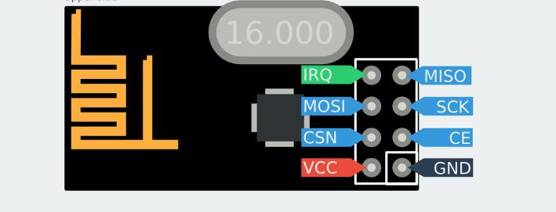

Modül SPI protokolünü kullanarak haberleşmektedir. Bundan dolayı pin bağlantılarını Arduino modelinin SPI pinlerine bakarak yapmalısınız. Örnek olarak Arduino Uno ile pin bağlantılarını gösterelim.

|  |  |  |  |  |  |  |  |
| --- | --- | --- | --- | --- | --- | --- | --- |
| Arduino Uno | 3.3 V | GND | 7 | 8 | 11 | 12 | 13 |
| nRF24L01 | VCC | GND | CS | CE | MOSI | MISO | SCK |

* **Modülün Teknik Özellikleri:**
* Tekli çip GFSK alıcı-vericinin içinde küçük 24 pinli paket (QFN24 5x5mm)
* Veri hızı 0 dan 1Mbps e
* Sadece 2 dış bileşen
* Çoklu-kanal haberleşme
* 125 kanal
* Kanal eşleşme süresi <200ms.
* Destek frekans atlamalı
* Veri dilimleyici / otomatik veri kurtarma
* Adres ve CRC haberleşme
* Eşzamanlı çift alıcı topoloji için DuoCeiver™
* Güç adaptörü aralığı: 1.9 to 3.6 V
* Düşük besleme akımı (TX), özgün 10.5mA tepe @ -5dBm çıkış gücü
* Düşük besleme akımı (RX), özgün 18mA tepe değeri alıcı iken
* 100 % RF test edilmiş
* Dış SAW filtresi ihtiyaç yok
* Dünya çapında kullanım
* **Uygulama Alanları:**
* Wireless fare, klavye, joystick
* Anahtarsız giriş
* Kablosuz veri iletişimi
* Alarm ve güvenlik sistemleri
* Ev otomasyonu
* Gözetim
* Otomotiv sektörü
* Telemetri
* Akıllı spor malzemeleri
* Endüstriyel sensörler
* Oyuncak sanayi
* **Hızlı Referans Verileri:**

|  |  |  |
| --- | --- | --- |
| **Parametre** | **Değer** | **Birim** |
| Minimum besleme gerilimi | 1.9 | V |
| Maksimum çıkış gücü | 0 | dBm |
| Maksimum veri hızı | 1000 | kbps |
| @5dBm çıkış gücündeki aktarımdaki besleme akımı | 10.5 | mA |
| Alıcı modunda besleme akımı | 18 | mA |
| Sıcaklık aralığı | -40 ile +85 | °C |
| Hassasiyet | -90 | dBm |
| Güç Akışı modunda besleme akımı | 400 | nA |

* **Blok Diyagramı:**

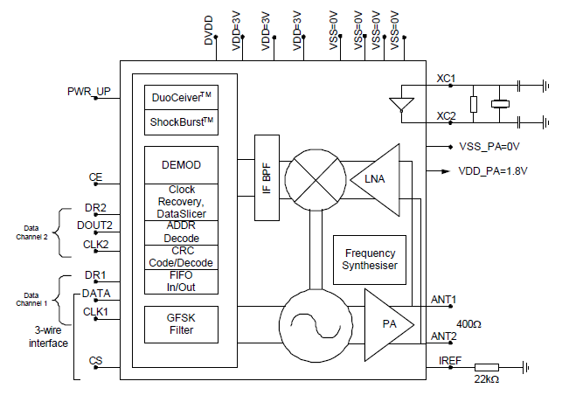

*Harici bileşenlerle birlikte nRF2401*

* **PIN Ataması:**

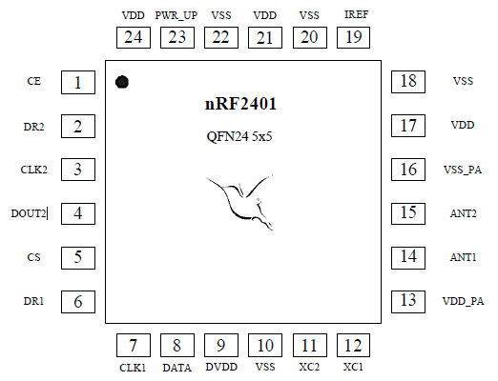

* **Fonksiyon ve Komutların Açıklamaları:**
* nRF24L01p alici(7,8); >> Buradaki komutla 7.pin CSN, 8.pin CE pini olarak tanımlanmış. Bu fonksiyonda alıcı modül adına “alici” ismini verdik.
* nRF24L01p verici(7,8); >> Buradaki komutla 7.pin CSN, 8.pin CE pini olarak tanımlanmış. Bu fonksiyonda verici modül adına “verici” ismini verdik.
* SPI protokolü ile haberleştiği için SPI kütüphanesi eklenip SPI.begin(); fonksiyonu setup’ın içine yazılarak haberleşme başlatılır.
* alici.channel(90);>> Alıcı modülde setup’ın içinde tanımlanarak haberleşme kanal değerini 90 yaptık. Bu değer iki modülde de aynı değer olmalıdır.0 ile 125 arası değer yazılabilir.
* verici.channel(90);>> Verici modülde setup’ın içinde tanımlanarak haberleşme kanal değerini 90 yaptık. Bu değer iki modülde de aynı değer olmalıdır.0 ile 125 arası değer yazılabilir.
* alici.RXaddress(“kontrol”); >> Bu fonksiyon ile modülü alıcı olarak ayarladık ve adres ismine de “kontrol” adını verdik.
* verici.TXaddress(“kontrol”);>>Bu fonksiyon ile de modülü verici olarak ayarladık ve adres ismine de “kontrol” adını verdik.
* İki modülün de adres ismi ve haberleşme kanal değeri aynı olmalıdır.

## nRF24L01 Besleme Problemi

nRF24L01 genel olarak hassas bir modüldür. 3.3 V gerilimle çalışmasına rağmen paraziti sevmediğinden birçok kişi bu modülü kullanmakta zorluk çekmektedir. Modül üzerinde elektrik alıp almadığını belirten bir ışık olmadığından modülün çalışıp çalışmadığı anlaşılamamaktadır. NRF24L01 kablosuz modülünün voltaj sorununu çözmek için aşağıdaki 2 yöntem vardır.

1. **nRF24L01 Modülüne Kondansatör (Kapasitör) Bağlamak**

NRF24L01 kablosuz iletişim modülünün VCC ve GND pinleri arasına 3.3 uF veya 10 uF arasında bir kondansatör (kapasitör) lehimleyerek NRF24L01 iletişim problemini çözebilirsiniz. Elektronik malzeme satan yerlerden 50 kuruş gibi bir fiyata 10 uF (35V) bir kondansatör temin edin. Kondansatörün eksi (-) bacağını NRF24L01 üzerindeki 1 numaralı GND pinine, diğer bacağını ise NRF24L01 üzerindeki 2 numaralı VCC pinine lehimlemeniz yeterli olacaktır. Bu kondansatör voltaj parazitini sonlandıracak ve NRF24L01 kablosuz modülünüz düzgün çalışmaya başlayacaktır.

1. **nRF24L01 Adaptörü Kullanmak**

NRF24L01 kablosuz iletişim modülü çalışma problemini çözmek için bir diğer seçenek NRF24L01 kablosuz iletişim modülü için üretilmiş soket kullanmak olacaktır. Zira soket yada adaptör diye geçen bu küçük modül 5V ile çalışıyor ve NRF24L01’in voltaj sorununu çözüyor. 5 lira gibi bir fiyatla alacağınız soket ile NRF24L01 problemlerini çözecek ve NRF24L01 modülünün kolayca kullanabileceksiniz. NRF24L01 kablosuz iletişim modülünü sokete taktıktan sonra, soket üzerindeki aynı isimli pinleri gerekli yerlere bağladıktan sonra büyük ihtimalle kablosuz iletişimi sağlayabileceksiniz.

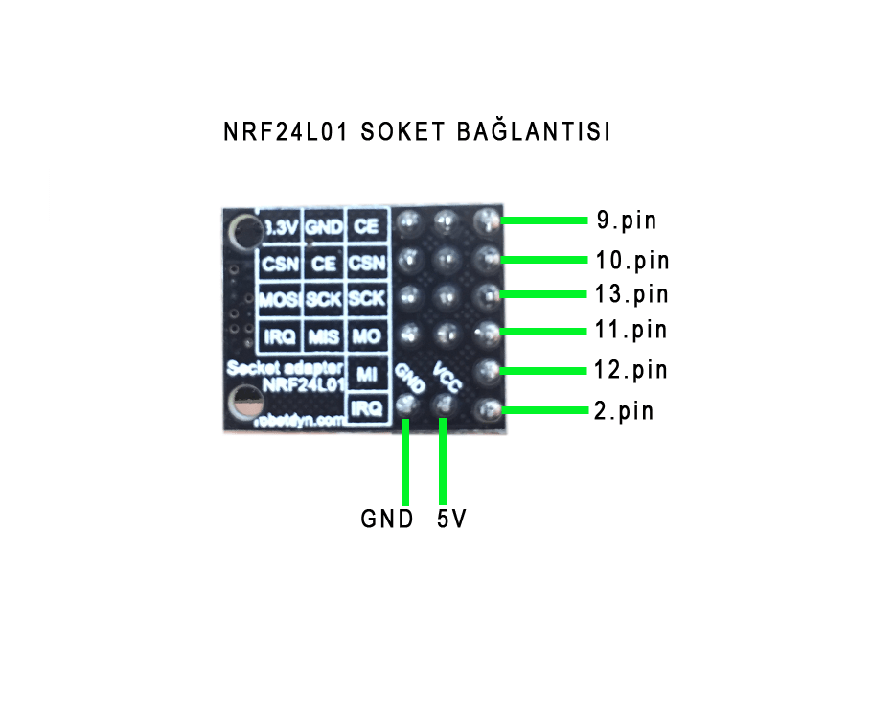

## nRF24L01 + LNA SMA Anten

2.4Ghz nRF24L01 + PA SMA SMA anten modülü, nRF24L01 kablosuz alıcı-verici modüne ekstra çekim mesafesi kazandırmak için üretilip kullanılmaktadır.

|  |  |
| --- | --- |
| https://www.robimek.com/wp-content/uploads/2-4G-NRF24L01-antenli-e1443177055216.jpg | * Frekans: 2.4 GHz ~ 2.5 GHz * Çalışma Voltajı: 3V ~ 3.6V * Max Akım: 115mA * Multi Frekans: 125 Frekans * 6 kanalın veri alımına kadar desteklemektedir. * NRF24L modülün konnektörü SMA Dişi konnektörlüdür * Antenin konnektörü SMA erkek konnektörlüdür. |

Aşağıdaki tabloda nRF24L01 antensiz modülü ile nRF24L01 + PA SMA SMA antenli modülü arasındaki farklılıkları görebilirsiniz.

|  |  |  |
| --- | --- | --- |
|  | İç mekan çekim mesafesi | Dış mekan çekim mesafesi |
| nRF24L01 antensiz | 8M | 200M |
| nRF24L01 + PA SMA SMA antenli | 15M | 400M |

Not: LNA+PA modeli, normal nrf24l01 ile aynı kütüphaneyi kullanır ve ikisi arasında yazılımsal olarak bir fark yoktur. Kodlarınızı değiştirmeden iki modülü de birbirinin yerine kullanabilirsiniz.

# L298N Motor Sürücü Kartı

L298N motor sürücü kartı ile Arduino kullanarak motor kontrolü gerçekleştirebilirsiniz. Motor sürücü kartına bağlayacağınız 2 motoru ileri veya geri tam güçte ya da istediğiniz hızda sürebilirsiniz. Motor sürücü kartları DC motor kullanılacak projelerde işinize oldukça yarayacak ve kullanımı ve kodlaması oldukça basit bir karttır. Kartın harici(Arduino beslemesi dışında) bir güç kaynağına ihtiyacı olduğunu bilmeliyiz. Bunun için 9V pil kullanabilirsiniz.

* **Hız Kontrolü Nasıl Yapılır?**

L298N motor sürücü kartını kullanarak motorları istediğimiz hızda sürebiliriz. Bunun için ENA ve ENB pinlerine bağlı kelepçeler çıkarılmalıdır. Motor hız kontrolü yapabilmek için bu pinleri Arduino PWM pinlerinden birine bağlanmalıdır. PWM pinleri ~ işareti ile gösterilir ve Arduino ‘nun 3, 5, 6, 9, 10 ve 11 numaralı pinleri PWM pinleridir.

ENA ve ENB pwm pinlerinden analogWrite(enA, 255); komutuyla 0 ile 255 arasında bir değer ile motor hız kontrolünü sağlayabilirsiniz.

* **Bağlantılar Nasıl Yapılır?**

Pilin + kutbunu motor sürücünün +12V , – kutbunu ise GND girişine bağlanmalıdır. Ayrıca motor sürücünün çalışabilmesi için motor sürücünün GND girişinden bir ek kablo ile Arduino GND pinine bağlantı yapılmalıdır.

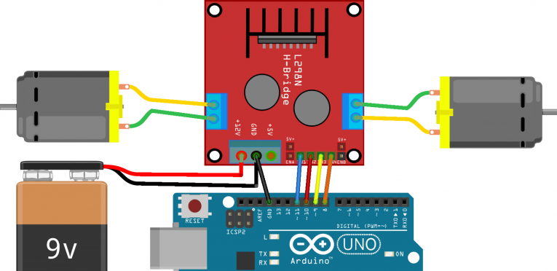

L298N motor sürücü kartı Arduino bağlantı şeması görseldeki gibi yapılmalıdır. Burada Sürücü kart üzerindeki IN1 ve IN2 soldaki motoru, IN3 ve IN4 ise sağdaki motoru kontrol etmek için kullanılmaktadır. Arduino ’da sırasıyla 8, 9, 10 ve 11 numaralı pinlere bağlantı yapabilirsiniz. Motorları tam güçte sürmek için ENA ve ENB pinlerine bağlı kelepçeler çıkarılmamalıdır.

* **Blok Diyagramı:**

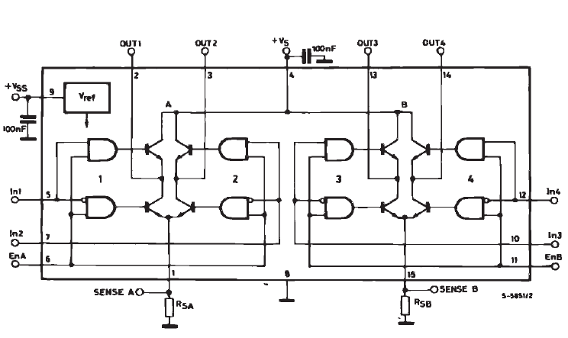

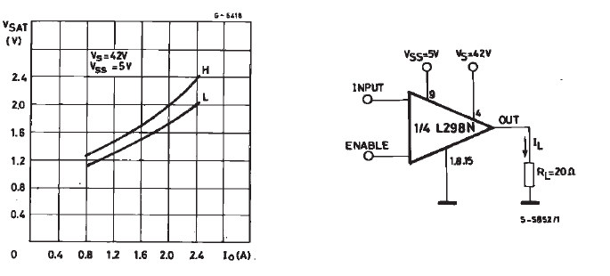

*Tipik Doygunluk Gerilimi ve Çıkış Akımı Anahtarlama Süreleri Test Devreleri*

## Diğer Motor Sürücü Kartları

İster redüktörlü olsun ister redüktörsüz, fırçalı DC motorları sürmek için H-köprüsü adı verilen devreler kullanılır. Bu devreyi 4 adet transistör kullanarak kendimiz yapabileceğimiz gibi, hazır olarak H-köprüsü devresini barındıran entegreler ve bu entegrelerin ihtiyaç duyacağı ekstradan kapasitör, diyot vb. gibi devre elemanlarını barındıran en pratik çözüm olan motor sürücü kartlarını tercih edebiliriz.

* L298 DC ve Step Motor Sürücü Modülü
* TB6612 Dual Çift Motor Sürücü Kartı
* DRV8825 Step Motor Sürücü Devresi
* A3967 Easydriver Step Motor Sürücüsü
* A4988 Step Motor Sürücü Devresi
* Arduino Uln2003 Step Motor Sürücü Kartı
* BTS7960B 40 Amper Motor Sürücü Modülü
* 4A Mikro Step Sürücü NEMA23 DM542
* 24-80V 7.8A Mikro Step Sürücü 2M982
* TB6560 3.5A Step Motor Sürücü
* TB6600 4A Step Motor Sürücü ve Kontrol Kartı
* 6/12/24V 3A 80W PWM Motor Hız Kontrol Kartı
* PCA9685 16 Kanal 12 Bit PWM - Servo Motor Sürücü Devresi I2C Modülü
* 30a Mini Motor Sürücü Arduino VNH2SP30
* TMC2208 Step Motor Sürücü Kartı
* MP6500 Analog Akım Kontrollü Step Motor Sürücü Kartı - Lehimli
* MP6500 Dijital Akım Kontrollü Step Motor Sürücü Kartı - Lehimli
* TMC2130 Stepstick Step Motor Sürücü
* JMC 2DM860 2 Fazlı Dijital Step Motor Sürücüsü
* TB6612FNG Çift Kanal 1.2A DC Motor Sürücü
* MP6500 Analog Akım Kontrollü Step Motor Sürücü Kartı (Demonte)
* MP6500 Dijital Akım Kontrollü Step Motor Sürücü Kartı (Demonte)
* Romeo BLE Quad - STM32 Tabanlı Arduino Robot Kontrol Kartı (DC Motor Sürücü + Encoder + BLE)
* TMC2100 StepStick Step Motor Sürücü
* DRV8833 DC/Stepper Motor Driver Breakout Board
* TB6612 1.2A DC/Stepper Motor Driver Breakout Board
* Skywalker 12A Esc Fırçasız Motor Hız Kontrol Sürücü Devresi
* DRV8838 Tek Fırçalı Dc Motor Sürücü Devresi
* A4990 Çift Motor Sürücü Modülü
* DRV8835 Çift Motor Sürücü Modülü
* MC33926 Motor Sürücü Devresi
* A4988 Voltaj Regülatörlü Step Motor Sürücü Devresi
* Baby Orangutan B-328 Robot Kontrol Kartı
* DRV8825 Step Motor Sürücü Devresi
* TB6612FNG Çift Motor Sürücü Taşıyıcı
* A4988 Step Motor Sürücü Kartı - Yeşil
* VNH3SP30 Motor Sürücü Modülü MD01B
* Dual MC33926 Motor Sürücü Kartı Pololu
* Dual VNH3SP30 Motor Sürücüsü Md03A
* Dual MC33926 Motor Sürücü Arduino Shield - #2503
* A4988 Step Motor Sürücü Kartı
* DRV8824 Step Motor Sürücü Devresi
* DRV8834 Düşük Voltaj Step Motor Sürücü Taşıyıcı
* AMIS-30543 Step Motor Sürücüsü Modülü
* Mikro Seri Servo Kontrol Cihazı (Monte Edilmiş)
* Dual MC33926 Raspberry Pi Çift Motor Sürücü
* MC33926 Raspberry Pi DRV8835 Çift Motor Sürücü Kiti
* 30A ESC Fırçasız Motor Sürücü
* Skywalker 80A Esc Fırçasız Motor Hız kontrol Sürücü devresi
* DC Fırçalı Motor PWM Kontrolcüsü + RC + Hız Kontrolü Max 720W - 12V - 48V
* 16 Kanal 12 Bit PWM - Servo Sürücü - I2C Interface - PCA9685
* VNH5019 Çift DC Motor Sürücü - 5.5V ~ 24V 12A

# DC Motor Nedir

DC motor, düz akım elektrik enerjisini mekanik enerjiye dönüştüren makinedir. Motorun içinde yer alan sargılara elektrik akımı uygulandığında, yine motorun içerisinde bulunan sabit mıknatıslara zıt yönde oluşan manyetik kuvvetin etkisi ile hareket etme prensibine dayanır. Bu akımın yönünün, sürekli olarak sabit mıknatısa ters manyetik alan oluşturacak şekilde değiştirilmesi gereklidir. Bu değişim, fırçalı motorlarda motorun sarımlarına temas eden fırçalar ile fırçasız motorlarda ise elektronik hız kontrol devresi tarafından yapılır.

## DC Motor Özellikleri ve Kullanım Alanları

Temelde fırçalı DC motorlar, fırçasız DC motorlar, step motorlar ve servo motorlar olarak çeşitleyebileceğimiz DC motorların her birinin karakteristik olarak iyi yapabildikleri ve o kadar başarılı olmadıkları alanlar mevcuttur.

**Fırçalı DC Motorlar:** En temel çeşit DC motor tipidir. Redüktör ile beraber veya redüktörsüz şekilde birçok projede kullanılırlar. Avantajları kolay bir şekilde sürülebilmeleri, dezavantajları ise fırça ya da kömür ismi verilen aşınan parçalarının periyodik olarak değiştirilmesi gerekliliğidir.

**Fırçasız DC Motorlar:** Fırçalı DC motorların yerini almaları için tasarlanmıştır. Çalışmaları için ESC ismi verilen özel sürücü devreleri kullanılır. Avantajları, sürtünmenin en az düzeyde olması sayesinde verimliliklerinin çok yüksek olması ve fırça gibi aşınan parça olmaması sayesinde yüksek performans ihtiyaç duyulan uygulamalarda kullanılır. Dezavantajları ise sürücü ile sürülmek zorunda olmasıdır.

**Step Motorlar:** Konumlama hassasiyeti en yüksek motor çeşididir. 2 ve 3 boyutlu yazıcılarda kullanılırlar. Çok hassas konumlama yapabilmelerine karşın fazla akım çekerler ve hareket hızları fırçalı ve fırçasız motorlara göre daha yavaştır.

**Servo Motorlar:** 0 ile 180 derece arasında istenilen konumda yapabilecek motorlardır. RC (uzaktan kumandalı) araçlarda kullanılması için tasarlanmıştır. Sürekli dönebilen tipte servo motorlar piyasada bulunsa da, asıl amaçları RC uçak, helikopter, araba gibi araçlarda kanat, direksiyon, kontrol yüzeyi gibi parçaların açısını kontrol etmektir. Avantajları, harici bir sürücü devresine ihtiyaç duymamaları; dezavantajları ise hareket ettirmek için bir mikro kontrolcü veya RC kumanda alıcısına gerek duymalarıdır.

## DC Motor Çeşitleri

Fiziksel yapılarına ve farklı özelliklerine göre birçok farklı DC motor çeşidi bulunmaktadır. Projelerimizde farklı ihtiyaçlarımıza göre uygun DC motoru kullanmamız gerekir. Fakat hangi motoru nerede kullanmamız gerekiyor? Gelin beraber inceleyelim.

Projelerimizin çoğunda batarya veya DC adaptör kullandığımızdan kullandığımız motor çeşidi DC motordur. AC motorlar ise genellikle büyük çaplı uygulamalarda yer bulurlar.

* **Fırçalı Motorlar**

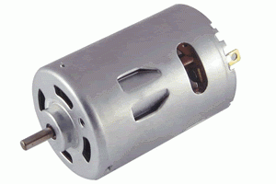

En eski ve en sık kullanılan DC motor tipi fırçalı DC motordur. Şarjlı el matkaplarından oyuncak arabalara kadar birçok farklı alette kullanılır. Çalışma prensibi basitçe şu şekildedir: motorun ana milinin üzerinde bobinler bulunur. Motorun ana gövdesinin iç kısmında ise güçlü mıknatıslar yer alır. Şaft üzerinde yer alan bobinlere fırçalar (sanayi gibi ortamlarda “kömür” de denir) vasıtasıyla elektrik akımı uygulanır. Uygulanan elektrik akımıyla bobinlerde oluşan manyetik alan, mıknatısların manyetik alanıyla sürekli çakışacak şekilde bir etki gösterir ve bu sayede mil hareket etmiş olur.



Oldukça basit bir çalışma prensibine sahip olan fırçalı DC motorların, basit bir şekilde iki terminali arasındaki gerilim değiştirilerek hız kontrolü sağlanabilir. Motorun çalışma yönünü değiştirmek istersek, uygulanan gerilimin yönünü değiştirmemiz gerekir. Bu işlem için ise H-köprüsü ismi verilen devrelere ihtiyacımız vardır.

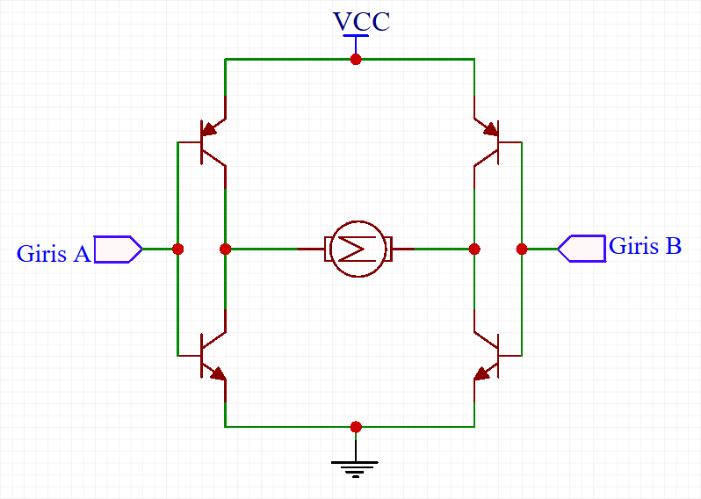

Bu tip motorlar doğrudan mil çıkışına sahip olabildikleri gibi, üzerlerinde redüktör (şanzıman, dişli kutusu) de barındırabilirler. Redüktörün kullanım amacı, genellikle motorun devir hızını azaltarak daha yüksek tork elde etmektir. Tam tersi şekilde çalışan, yani torku azaltan ve devir sayısını arttıran dişli sistemleri de mevcuttur.

Fırçalı DC motorların en büyük avantajı, motora uygulanan gerilimin büyüklüğü ve yönü değiştirilerek çok kolay bir biçimde hız ve yön kontrolü yapılabilir. Küçük boyutlu DC motorları mikro kontrolcü ile sürmek için L293D gibi uygun fiyatlı sürücü entegreler popüler olarak kullanılır.

Fırçalı motorların en büyük dezavantajı ise sürekli şafta sürtünen fırçaların aşınmasıdır. Bu fırçalar karbon veya bakırdan imal edilir ve performans beklenen uygulamalarda kullanılan motorların fırçaları kolayca değiştirilebilecek şekilde tasarlanır. Aynı zamanda bu sürtünme ısı yarattığından fırçalı motorların verimleri fırçasız motorlara göre daha düşüktür.

**Fırçalı Motorların Artıları:** Basit sürücü devresi, kullanım kolaylığı ve uygun fiyat

**Fırçalı Motorların Eksileri:** Bakım gereksinimi ve verim

* **Redüktörlü Motorlar**

DC motorlar çoğunlukla yüksek devir çevirebilme özelliğine sahiptir. Yüksek devir yerine yüksek tork tercih edilen uygulamalarda, motorun miline bağlanan bir dişli seti sayesinde örnek olarak çıkış hızını 30’da 1’e düşürecek, fakat elde edilen torkun (tork: dönme kuvveti) teorik olarak 30 katına çıkması sağlanabilir.

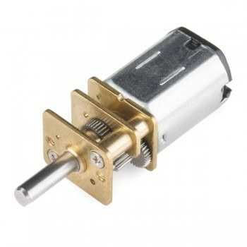

* **Redüktörsüz Motorlar**

Yüksek devir gerektiren fan, dremel, uzaktan kumandalı oyuncak arabalar gibi cihazlarda çoğunlukla redüktörsüz DC motor kullanılır. Özellikle RC (uzaktan kumandalı) arabalarda kullanılan motorlar gövde çapına göre 380, 540, 550, 720 gibi kısaltmalar ile anılır. 380 boyutundaki bir motorun gövdesinin çapı 38mm’dir.

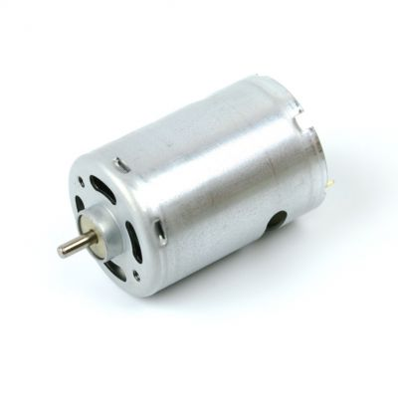

* **Fırçasız Motorlar**

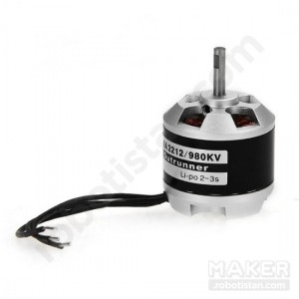

Fırçasız motorların yapısını çok basit şekilde fırçalı motorun tam tersi şeklinde düşünebiliriz. Burada, mıknatıs kısmı motorun milinde bulunur ve sargılar (yani bobinler) sabit durur. Dikkatinizi çektiyse, fırçasız motorların 3 adet kablosu bulunur. Bu kablolar, motor içindeki sarımların farklı fazlarına bağlıdır. Farklı fazlara farklı sıralarla elektrik akımı verildiğinde, rotor (motorun dönen parçası) içindeki mıknatıslara ters şekilde bir manyetik alan oluşur ve bu sayede motor döner. Fırçalı motorların aksine, bobinlere uygulanan gerilim için aşınan bir parça barındırmadığından, sürtünmeye bağlı verim kaybı ve bakım gerektiren parça sayısı daha azdır.

Fırçasız DC motorlar, rotorlarının çeşidine göre inrunner veya outrunner olarak adlandırılırlar. Inrunner tipi motorlarda rotor, motorun iç kısmında bulunur. Görünüş olarak tıpkı fırçalı DC motorlara benzerler. Uzaktan kumandalı model arabalarda kullanılan fırçasız motorlar inrunner tiptedir. Outrunner tipi motorlarda ise sarımlar motorun iç kısmında yer alırken, rotor “çan” ismi verilen dış kısımdır. Model uçak ve helikopterle multikopterlerde kullanılan fırçasız motorlar bu tiptedir.

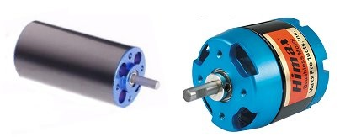

*Solda inrunner, sağda ise outrunner tipi fırçasız motor yer almaktadır.*

Fırçasız motorlar, yüksek performansları sebebiyle RC model araçlarda oldukça sık kullanılır. Aynı zamanda bilgisayarlarımızda kullanılan fanlar da fırçasız motor barındırır.

Bu motorların en büyük dezavantajı, doğrudan gerilim verilerek kullanılamamalarıdır. Fırçasız motorlar çalışmak için mutlaka bir sürücüye ihtiyaç duyarlar. Bu sürücü devresine, modelciler kısaca ESC ismini vermiştir (electronic speed control). Farklı büyüklükteki motorların çalışmak için ihtiyaç duydukları akım ve gerilim değerleri değişiklik göstereceğinden, farklı akım ve gerilim değerlerine çıkabilen ESC’ler mevcuttur.

**Fırçasız Motorların Artıları:** Yüksek performans, bakım kolaylığı

**Fırçasız Motorların Eksileri:** Sürücü ile kullanma zorunluluğu, maliyet

* **Servo Motorlar**

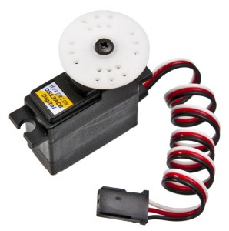

Servo motorlar, ilk olarak uzaktan kumandalı model araçlarda kullanılmıştır. Arabanın direksiyonunu, uçağın kanatlarını ve helikopterlerin swashplate dediğimiz mekanizmasını hareket ettirmede kullanılırlar. Genellikle 180° gibi çalışma açılarına sahiptirler. İstenilen konuma gitmesi ve o herhangi başka bir komut gelmediği sürece o konumda sabit kalması düşünülerek tasarlanmışlardır.

Servo motorlar, aslında içlerinde yine bir fırçalı veya fırçasız DC motor barındırırlar. Motorun dönüş hareketi bu motor ile sağlanır. Çoğunlukla çalışma gelirimleri 5V’tur. Bu motora ek olarak, servo motorların içinde bir dişli mekanizması, motor milinin dönüş miktarını ölçen bir potansiyometre ve motor sürme ve potansiyometreden konum bilgisini almak için bir devre bulunur.

Servo içindeki motor hareket ettikçe potansiyometre döner ve kontrol devresi, istenilen konum ile motorun o anki konumunu karşılaştırarak motor sürme işlemini yapar.

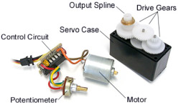

Servo motorlar PWM sinyal ile çalışırlar. Bu PWM sinyal, bir model uzaktan kumanda setinden gelebileceği gibi, Arduino veya benzeri mikrokontrolcüler ile de sağlanabilir. PWM ile gelen sinyalin duty cycle değeri 1000 µs ise bu servo motorun 0° konumuna gitmesi anlamına gelir. Bu değer 2000 µs olduğunda ise motor hareket limitinin sınırına (çoğu servo için bu 180°’dir) ulaşmış olur.

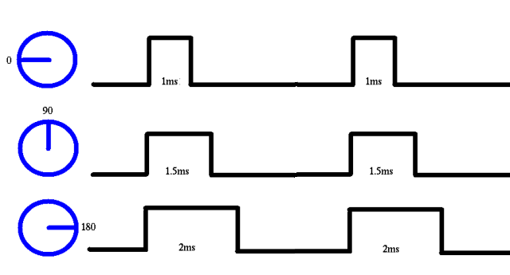

Özel amaçlı olarak 360° ve sürekli dönebilen servo motorlar da mevcuttur.

**Servo Motorların Artıları:** hassas pozisyon kontrolü, sürücüye ihtiyaç duymaması

**Servo Motorların Eksileri:** Kısıtlı hareket imkanı şeklinde özetlenebilir.

* **Step Motorlar**

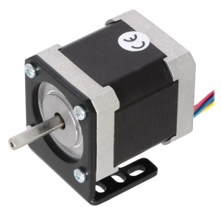

Step motorlar, fırçalı ya da fırçasız DC motorlar gibi sürülebilen ve çok hassas konum kontrol imkanı sağlayan motorlardır. Hassas konumlandırma isteyen CNC tezgahları ve 3B yazıcı gibi cihazlarda kullanılırlar. Faz bağlantı şekillerine göre unipolar veya bipolar şekillerde olabilirler.

Unipolar motorların kablolarından birisi ortak uç (negatif) olarak kullanılır. Aynı fazlar her zaman aynı tip (pozitif veya negatif) gerilimle sürüldüğünden sürücü devresi olarak faz başına birer transistör kullanılabilir. Unipolar motorlar, kolay sürülebilmelerine karşın her bir adımda sadece fazlardaki sarımların yarısı aktif olacağından sağlayacağı maksimum tork elde edilemez.

Bipolar motorların sarımlarında ortak uç bulunmaz ve her fazı ayrı ayrı sürmek gerekir. Daha karmaşık sürücü yapısına (örneğin L293 gibi bir H-köprüsü entegresi) ihtiyaç duymalarına karşın, her fazdaki sarımların tamamı kullanıldığından motorun verebileceği torkun tamamı kullanılabilir.

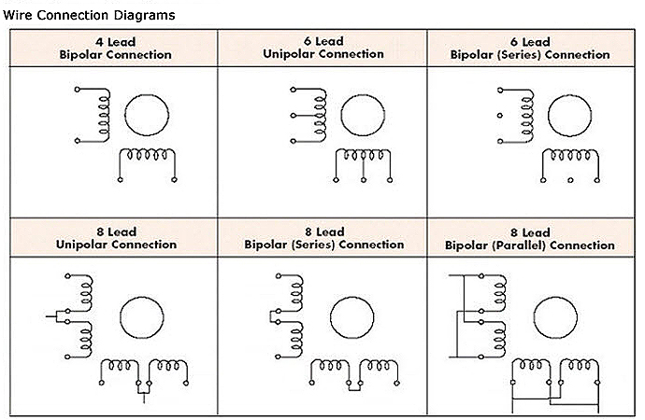

Piyasada farklı sayıda kabloya sahip step motorlar bulunmaktadır. Bunlar genellikle 4, 5, 6 ve 8 kablolu şeklindedir:

* 4 kablolu step motorlar sadece bipolar şekilde sürülebilir
* 5 ve 6 kablolu step motorlar ortak uç bulundurup bulundurmamasına göre unipolar veya bipolar olarak sürülebilir. Motorun 5 kablolu olması, ortak uçların motor içinde birleştirildiği anlamına gelir.
* 8 kablolu step motorlar ise genelde sık kullanılmasalar da, en esnek kullanımı sunarlar: unipolar 5 veya 6 kablolu kullanım imkanı sunmasının yanı sıra paralel veya seri bağlı bipolar olarak da sürülebilirler.

**Step Motorların Artıları:** Çok hassas pozisyon ve hız kontrolü, düşük devirde yüksek tork

**Step Motorların Eksileri:** Verim, geribildirim mekanizması barındırmadığın dan harici konum limitlemeye gerek duyması

## AC/DC Motor Farkları

AC motorlar da DC motorlar da aynı çalışma prensibinde, elektrik enerjisini hareket enerjisine çeviren aygıtlardır. İki motor tipini ayıran özellik: AC motorlar alternatif akım ile DC motorlar ise doğru akım ile çalışırlar. AC motorlar güç performansının uzun süre arandığı uygulamalarda ihtiyaç duyulurlar. DC motorlar tek fazlı olmalarına karşın AC motorlar tek fazlı veya üç fazlı olabilirler. En belirgin farklardan bir diğeri ise AC motor sürücü ile DC motor sürücüler arasındaki farktır. AC ve DC motor sürücüler hem yapısal olarak hem de çalışma prensiplerine bakıldığında birbirlerinden farklıdır. DC motor sürücüleri akım değerlerin, AC motor sürücüleri ise frekans değişimi ile motor kontrolünü sağlarlar. Senkron AC motor sürücülerde frekans değeri arttıkça motorun devri artar, frekans değeri azaldıkça devir düşer. Asenkron AC motor sürücüler ise bu işlemde ters orantılıdır. Frekans değeri arttıkça motor devri azalır, frekans değeri düştükçe motorun devri de düşer.

# MPU 6050 Eksen ve İvme Ölçer

|  |  |
| --- | --- |
| https://www.robimek.com/wp-content/uploads/mpu6050.jpg | Mpu6050 hava araçlarında, denge robotlarında veya birçok robot projesinde sıkça kullanılan sensörlerdir. Üzerinde 3 eksenli gyro ve 3 eksen açısal ivmeölçer olan IMU sensör kartıdır. Kart I2C protokolünü desteklediğinden üzerindeki pinler standart I2C pinleridir ve Arduino ‘nun standart I2C pinlerine takılmalıdır. |

İvmeölçer cep telefonu ve tablet gibi mobil cihazların vazgeçilmez sensörlerinden birisidir. İvmeölçer sensörler, telefonun veya tabletin yatay konumda tutulduğunda kameranın yatay durması, dik tutulduğunda ise kameranın dik pozisyona gelmesini sağlar. Ayrıca özellikle yarış oyunlarında (araba veya motor yarışlarında) telefonu hareket ettirerek karakterin yatay eksende hareket ettirilmesini sağlar.

İvmeölçer telefonlardaki oyun, video, fitness ve diğer uygulamalarda kullanılmaktadır. İvmeölçer sensörü telefonun hareketlerini eksen tabanında takip eder. Akıllı telefonlarda bulunan adım sayar gibi uygulamalarda ivmeölçer sensörü telefonun yere yaklaşıp inişlerini adım olarak hesaplar ve size adım sayınızı verir.

Modül üzerinde X ve Y eksenlerini gösteren işaretler mevcuttur.

Üzerinde voltaj regülatörü bulunduğundan 3v ile 5v arası voltajla beslenmektedir. Açısal ivme ölçer aralığı ± 2 ± 4 ± 8 ± 16 g, Gyro ölçüm aralığı ise + 250 500 1000 2000 ° / s ‘dir.

MPU6050 ivme sensörünün kullanımına geçmeden önce sensörün I2C ptotokolünü kullanarak haberleşme sağladığını bilmemiz gerekir.

## I2C Haberleşme Protokolü Nedir?

Arduino, diğer Arduino veya sensörlerle haberleşmek için bazı haberleşme protokolleri kullanır. Bu protokollerden birisi de I2C’dir. I2C (Inter-Integrated Circuit), seri haberleşme türlerinden senkron haberleşmeye bir örnektir. Mpu6050 I2C protokolünü destekleyen bir karttır. Bu nedenle Arduino bağlantısı yapılırken I2C protokolünü destekleyen Arduino pinlerine bağlanmalıdır. I2C pinleri Arduino modeline göre farklılık gösterebilmektedir. Aşağıdaki tabloda Arduino çeşitlerine göre I2C protokolünü destekleyen Arduino pinleri gösterilmiştir.

|  |  |  |
| --- | --- | --- |
| **Arduino Türü** | **SDA Pini** | **SCL Pini** |
| Arduino Uno | A4 | A5 |
| Arduino Mega | 20 | 21 |
| Arduino Leonardo | 2 | 3 |
| Arduino Due | 20 | 21 |
| Arduino Nano | A4 | A5 |

## Arduino Bağlantısı Nasıl Yapılır?

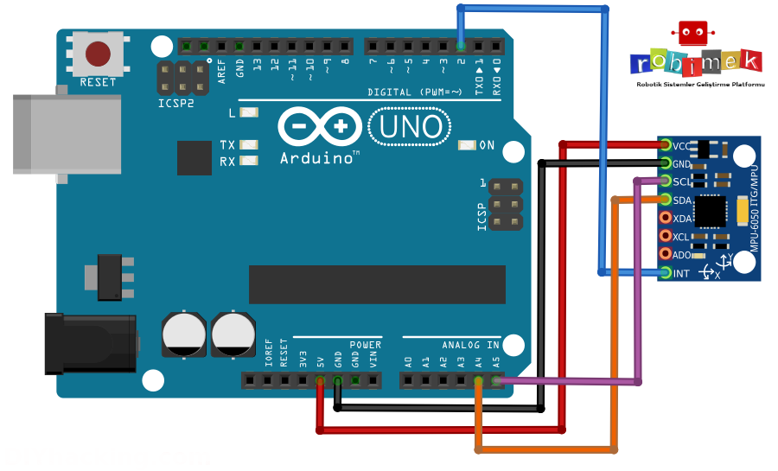

MPU6050 ivme sensörü Arduino bağlantısı görseldeki gibi yapılmalıdır. I2C protokolüne uygun olarak SCL pini Arduino A5 analog pinine, SDA pini Arduino A4 analog pinine, VCC pini Arduino 5V pinine, GND pini Arduino GND pinine, INT pini Arduino 2 numaralı dijital pine bağlanmalıdır.

**Not:** Projede eldivende kullanılan kart Arduino Nano olduğu için SCL ve SDA I2C pinleri sırayla a5 ve a4 olduğundan o pinlere takmamız gereklidir.

* **MPU-6000 ve MPU-6050 Arasındaki Temel Farklar**

|  |  |  |
| --- | --- | --- |
| **Parça** | **MPU-6000** | **MPU-6050** |
| VDD | 2.375V-3.46V | 2.375V-3.46V |
| VLOGIC | n/a | 1.71V to VDD |
| Desteklenen Seri Arayüzler | I2C, SPI | I2C |
| Pin 8 | /CS | VLOGIC |
| Pin 9 | AD0/SDO | AD0 |
| Pin 23 | SCL/SCLK | SCL |
| Pin 24 | SDA/SDI | SDA |

* **MPU-6050 İvmeölçer Özellikleri**
* Dijital çıkışlı üç eksenli ivmeölçer tam ölçek aralığı ± 2g, ± 4g, ± 8g ve ± 16g
* Entegre 16 bit ADC'ler, harici çoklayıcıya gerek duymazken aynı anda ivmeölçer örneklemesini mümkün kılar
* İvmeölçer normal çalışma akımı: 500μA
* Düşük güç ivmeölçer modu akımı: 1.25Hz'de 10μA, 5Hz'de 20μA, 20Hz'de 60μA, 40Hz'de 110μA
* Kullanıcı tarafından programlanabilir kesmeler
* High-G kesme
* Kullanıcı self-testi
* **MPU-6050 Sensör Jiroskop Özellikleri**
* MPU-6050 üç eksenli MEMS jiroskop sensörüdür
* Kullanıcı tarafından programlanabilen tam ölçekli ± 250, ± 500, ± 1000 ve ± 2000 ° / sn aralığında dijital çıkışlı X-, Y- ve Z-Ekseni açısal hız sensörleri (jiroskoplar)
* FSYNC pinine bağlı harici senkronizasyon sinyali görüntü, video ve GPS senkronizasyonunu destekler
* Entegre 16 bit ADC'ler aynı anda gyros örneklemesi sağlar
* Gelişmiş öngörü ve hassasiyet sıcaklık kararlılığı, kullanıcı kalibrasyonuna duyulan ihtiyacı azaltır
* Geliştirilmiş düşük frekanslı gürültü performansı
* Dijital olarak programlanabilir düşük geçiş filtresi
* Jiroskop çalışma akımı: 3.6mA
* Bekleme akımı: 5μA
* Fabrika ayarlı hassasiyet skala faktörü
* Kullanıcı self-testi

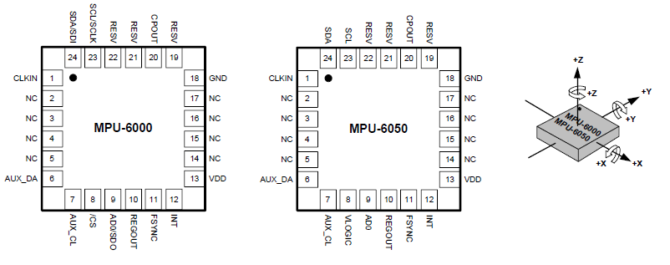

* **Kullanım Alanları**
* BlurFree™ teknolojisi (Video / Hareketsiz Görüntü Sabitleme için)
* AirSign™ teknolojisi (Güvenlik / Kimlik Doğrulama için)
* TouchAnywhere™ teknolojisi (“dokunmadan” UI Uygulama Kontrolü / Gezinme için)
* MotionCommand ™ teknolojisi (Hareket Kısayolları için)
* Hareket etkin oyun ve uygulama çerçevesi
* Yer temalı hizmetler, ilgili ve ölü noktaları hesaplama
* InstantGesture™ iG™ mimik tanıma
* İnternete bağlı DTV'ler ve set üstü kutuları için 3D uzaktan kumandalar, 3D fareler
* Hava araçlarında
* Denge robotlarında veya birçok robot projesinde
* Cep telefonlarında
* Sağlık, spor ve fitness için üretilen kıyafetlerde

# Eldiven(Arduino Nano) ile Araba(Arduino Uno) Haberleşme

Arduino Nano ’ya ve Arduino Uno ’ya bağlı nRF24L01 Wireless Modülünün, Arduino Nano ’ya bağlı olan modülü verici, Arduino Uno ’ya bağlı modülü ise alıcı görevi yapmaktadır. Bu iki modül de aynı modüllerdir ve pin bağlantıları önceki konularda anlatıldığı gibi yapılmıştır. Bir modülün alıcı, diğer modülün verici olmasına sadece yazılım ile karar verilmektedir. Bu yüzden modülü hangi amaçla kullandığımız pin bağlantılarını etkilememektedir.

Modül SPI protokolünü kullanarak haberleşmektedir. Bundan dolayı pin bağlantılarını Arduino modelinin SPI pinlerine bakarak yapmalısınız. Örnek olarak Arduino Uno ile pin bağlantılarını gösterelim.

|  |  |  |  |  |  |  |  |
| --- | --- | --- | --- | --- | --- | --- | --- |
| Arduino Uno | 3.3 V | GND | 7 | 8 | 11 | 12 | 13 |
| nRF24L01 | VCC | GND | CS | CE | MOSI | MISO | SCK |

Bağlantılar yapıldıktan sonra geriye kodu açıklamak kalıyor;

* **Eldiven için Kod;**

Define için;

#include <SPI.h>

#include "RF24.h"

Bu kod ile haberleşmek için gerekli olan kütüphaneleri çağırmış oluyoruz. Arduino ’nun kendi kütüphanesinde bu kütüphaneler bulunmuyor. Bunun için bu kütüphaneleri bulup kendimiz eklememiz gerekiyor.

RF24 radio(9,10);

Nesneleri RF24 kütüphanesinden tanımladık, 9 ve 10 numaralı pinler sırasıyla CE ve CSN sinyallerinin bağlı olduğu dijital pin olarak tanımlamış olduk.

const uint64_t pipe = 0xE8E8F0F0E1LL;

Haberleşmek için bir adres tanımladık. Bu adresi hem alıcı hem verici için aynı tanımlamamız gerekiyor. Burada tanımlanan adrese sahip olan bütün modüller birbiri ile haberleşme içine girerler.

void.setup;

radio.begin();

begin komutu ile nRF24L01 haberleşmeyi başlatmış olduk.

radio.openWritingPipe(pipe);

Programın veri göndereceği alıcının adresini ayarladık. Pipe yazarak yukarda tanımladığımız adresi yazmış olduk.

void.loop;

radio.write(data, sizeof(data));

Mesaj değişkeni “data” başlığı altında mesaj olarak aynı adresi kullanan alıcılara gönderiliyor.

* **Araba için Kod;**

Define için;

#include <SPI.h>

#include "RF24.h"

Bu kod ile haberleşmek için gerekli olan kütüphaneleri çağırmış oluyoruz. Arduino ’nun kendi kütüphanesinde bu kütüphaneler bulunmuyor. Bunun için bu kütüphaneleri bulup kendimiz eklememiz gerekiyor.

RF24 radio(9,10);

Nesneleri RF24 kütüphanesinden tanımladık, 9 ve 10 numaralı pinler sırasıyla CE ve CSN sinyallerinin bağlı olduğu dijital pin olarak tanımlamış olduk.

const uint64_t pipe = 0xE8E8F0F0E1LL;

Haberleşmek için bir adres tanımladık. Bu adresi hem alıcı hem verici için aynı tanımlamamız gerekiyor. Burada tanımlanan adrese sahip olan bütün modüller birbiri ile haberleşme içine girerler.

void.setup;

radio.begin();

begin komutu ile nRF24L01 haberleşmeyi başlatmış olduk.

radio.openReadingPipe(1, pipe);

Programın veri alacağı vericinin adresini ayarladık. Pipe yazarak yukarda tanımladığımız adresi yazmış olduk.

radio.startListening();

Alıcının veri aramasını başlatmış olduk.

radio.available()

Bu komutu “if” komutu ile birlikte alıcının içerisinde kullanırsak, bütün koşullar sadece haberleşme olduğu zaman gerçekleşecektir.

void.loop;

radio.read(data, sizeof(data));

Mesaj değişkeni “data” başlığı altında mesaj olarak algılanan aynı adresi kullanan vericilerden alınıyor.

“Data” mesajı alıcı tarafından algılandıktan sonra çeşitli koşul komutları (if/else, for/while vb) ile isteğe göre kullanılabilir. Örnek olarak;

void.loop;

if(data[0] > 380){

digitalWrite(IN1, HIGH);

digitalWrite(IN2, LOW);

digitalWrite(IN3, HIGH);

digitalWrite(IN4, LOW);

}

Burada “data” mesajına bağlı olarak pin çıkışları tanımlamış olduk. Data değeri 380 üzeri olduğu zaman 1 ve 3 numaralı pinlere 5V, 2 ve 4 numaralı pinlere 0V uygulanmaktadır.

## Alternatif Haberleşme Yöntemleri

Alternatif haberleşme yöntemi olarak Bluetooth kullanılabilir. Fakat tepki süresi ve çekim mesafesi göz önüne alındığında nRF24L01 ile haberleşmek daha iyi sonuçlar elde edilir. Yine de Bluetooth alternatif olarak yazılabilir.

### Bluetooth ile Haberleşme

Bluetooth haberleşmesi robot projelerinde, otomasyon projelerinde ve daha çok yakın mesafe de kontrol yapılacak uygulamalarda kullanılır. Genellikle HC-05 ve HC-06 kullanılır. Her iki bluetooth da aynı görevi görse de aralarındaki fark; HC-05 hem master hem slave olarak kullanılabilirken HC-06 yanlızca slave modda kullanılabilir. Yani HC-05 kullanırsanız isterseniz siz cihaza bağlanırsınız isterseniz de HC-05 direk olarak sizin cihazınıza bağlanır yani bağlantı otomatik kurulabilir. HC-06 da ise yalnızca siz bağlanabilirsiniz.

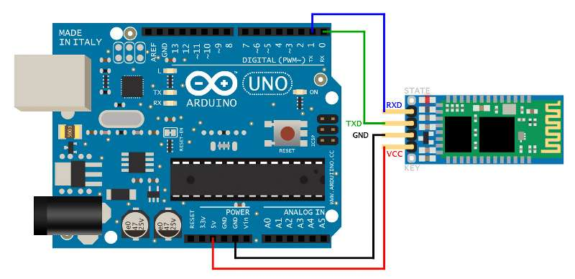

* **Pin Bağlantıları**

|  |  |
| --- | --- |
| **Arduino** | **Bluetooth** |
| Pin0(RX) | TX |
| Pin1(TX) | RX |
| GND | GND |
| VCC(3.3V) | VCC |

**ÖNEMLİ NOT:** Bluetooth cihazınızın VCC pinini Arduino kartınızın 3.3V pinine bağlamanız gerekmektedir. Eğer 5V pinine bağlarsanız bluetooth cihazınız zarar görebilir.

* **Android-Arduino Bağlantısı**

Bağlantıları kurduktan sonra eşleştirme yapmadıysanız öncelikle telefonunuz ile bluetooth cihazınızı eşleştirmeniz gerekmektedir. Bunun için telefonunuzda bluetooth ayarlarına gelerek (arduino kartınız çalışıyorken) yakınlardaki cihazlarda kullandığınız cihazı seçerek eşleştirme yapmalısınız. Şifre genellikle “1234” tür. Eşleştirme tamamlandıktan sonra uygulamayı açarak “Bağlan” butonu ile cihaz listesinden eşleştirmiş olduğunuz cihaza bağlanabilirsiniz. Bağlantının kurulup kurulmadığı bluetooth cihazının ledinden takip edilebilir. Bağlantı kurulduktan sonra textbox kutucuğna yazdığınız veriyi “gönder” butonu ile gönderebilirsiniz. Arduino kartınızda gelen veriyi görebilmek için programın sağ üst köşesinde bulunan Seri port ekranı kısmına basmanız yeterlidir.

# Eldiven Koordinatlarını Görüntüleme

Eldivenin üzerinde bulunan MPU-6050 ivme ve eksen sensörü ile eldivenin x ve y ekseni üzerinde hangi koordinatlarda bulunduğu bilgisini algılayabiliyoruz.

Define kısmı için;

#include "I2Cdev.h"

#include "MPU6050.h"

MPU6050 mpu;

int16_t ax, ay, az;

int16_t gx, gy, gz;

void.setup kısmı için;

mpu.initialize();

void.loop kısmı için;

mpu.getMotion6(&ax, &ay, &az, &gx, &gy, &gz);

data[1] = map(ax, -17000, 17000, 300, 400 );

data[2] = map(ay, -17000, 17000, 100, 200);

Kodları yazıldıktan sonra sensörümüz ile artık eksenleri kullanabilir hale geldik.

Sensörden gelen eksen koordinatlarını, eldiven bilgisayara bağlı halde seri port ekranından izlemek için tek satırlık çok basit bir kod yazmamız yeterli olacaktır.

Koda geçmeden önce Arduino seri haberleşme ve seri port ekranı hakkında birkaç bilgiye yer vermek istiyorum.

## Arduino Seri Haberleşme

Seri iletişim en basit anlamıyla dijital bilginin yani 1 ve 0’ların tek bir hat üzerinden peşi sıra iletilmesi anlamına gelmektedir.

Arduino ’nun üzerinde bulunan veya benzeri birçok mikro denetleyici üzerinde seri iletişim birimi bulunmaktadır. Bu birimler vasıtasıyla seri iletişim yürütülür. Bu birime UART / USART adı verilir.

Seri iletişimde belirli bir format kullanılmaktadır. Bu formatta veriler baytlar halinde iletilir. Her bir bayt için belirli bir başlangıç ve bitiş bitleri de ayrıca yer alır. En çok kullanılan 1 bit start, 8 bit veri ve 1 bit stop biti formatıdır. Yani 1 bayt veriyi iletmek için 10 bit gönderilir.

Bilgisayarımızdan Arduino ’yu programlarken de seri iletişimi farkında olmadan kullanmış oluruz. Yazdığımız program derlendikten sonra seri iletişim yoluyla Arduino ’nun hafızasına aktarılır.

## Seri İletişim ile Veri Gönderme

Arduino ile seri iletişimi en basit haliyle aşağıdaki örneği çalıştırarak görelim:

void setup()

{

Serial.begin(9600); //Seri haberleşme hızını ayarlıyoruz

}

int sayac = 0;

void loop()

{

Serial.print("Seri haberlesme: ");

Serial.println(sayac);

sayac++;

delay(1000);

}

## Seri Haberleşme Veri Görüntüleme

Seri haberleşme ile Arduino ’dan gönderilen verileri görüntülemek için Serial Monitor eklentisini kullanabiliriz:

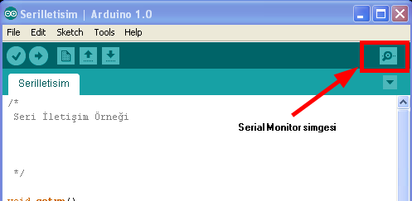

Programımızın Serial Monitor’de görüntülenen çıktısı şu şekilde olacaktır:

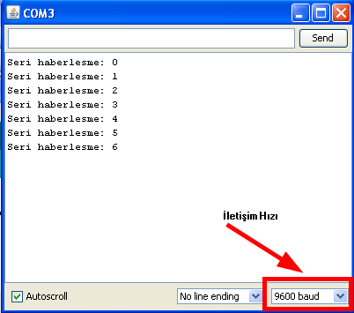

Programımızda setup() fonksiyonu içerisinde Serial.begin(9600) şeklinde çağırdığımız fonksiyon ile iletişim hızını ayarlıyoruz. Seri haberleşmede iletişim hızı “baud” adı verilen bir değerle ifade edilir. Bu değer saniyede gönderilen bit sayısını ifade eder (bits per second). Serial monitor’ün sağ alt köşesindeki değerle programımızdaki değerin aynı olduğuna dikkat edin. Arduino ’dan gönderdiğimiz verileri düzgün görüntüleyebilmek için bu değerler aynı olmalıdır.

Serial.print() ve Serial.println() fonksiyonları ile string’leri doğrudan yollayabiliyoruz. İki fonksiyon arasındaki tek fark println() fonksiyonunun string sonuna bir de satır sonu karakteri eklemesidir. Böylelikle veriler Serial monitor ile alt alta görüntülenebilir. Bu fonksiyonlara string parametreler verilebildiği gibi int, float türünde sayılar da verilebilir.

Serial Monitor seri haberleşmeden ASCII formatında gelen verileri görüntülememizi sağlar. ASCII tablosunda her bir karaktere karşılık gelen sayısal bir değer bulunur. Seri haberleşmede bu değer gönderilir ve Serial Monitor (ya da benzeri başka programlar) bu sayılara karşı gelen karakterleri görüntüler. Yani aslında gelen veriler 0-255 arasında (8 bit) değerlerden ibarettir.

## Eldiven Koordinatlarını İzlemek için Gerekli Kod

void.setup için;

Serial.begin(9600);

Bu kod ile seri iletişim hızını ayarlamış oluyoruz. Tek satır fakat kesin olarak iletişim hızını belirtmemiz gerektiği için yazmak zorundayız.

void.loop

Serial.println(data[1]);

Serial.println(data[2]);

Bu kod ile seri port ekranını yazdırma komutunu girmiş oluyoruz. Data 1 daha önce belirttiğim x ekseni için tanımladığımız değer. Data 2 ise y eksenini tanımladığımız değer.

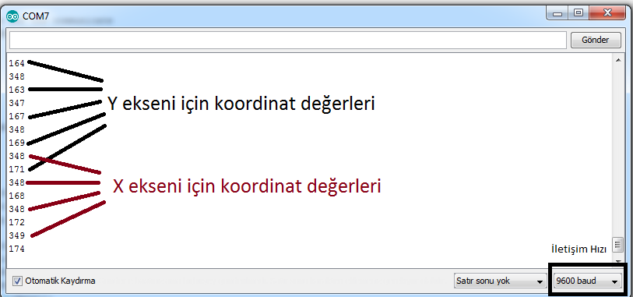

## Delay Eklemek

Koordinat verilerini daha yavaş takip etmek için isteğe göre “delay” komutu eklenebilir fakat bir zorunluluğu yoktur. Bu komut eklenmeden de kod düzgün çalışır.

void.loop

Serial.println(data[1]);

Serial.println(data[2]);

delay(1000);

Eklemiş olduğumuz “1000” değeri milisaniyeye eşittir. Her 1000 milisaniyede seri port ekranına yeni değer yansıtılır. Bu delay süresi isteğe göre değiştirilip kaydedilebilir.

# Arduino Kodlama

Projenin mekanik tarafı tamamlanıp birleştirmeler yapıldıktan sonra geriye son olarak Arduino kodunu yazmak kalıyor.

Arduino kodlama yapabilmek için Arduino ‘nun kendi arayüz programını <https://www.arduino.cc> adresinden indirmek gerekiyor. Adrese girip Downloads sekmesine tıkladıktan sonra karşımıza işletim sistemimize göre olan dosyayı indireceğimiz ekran çıkıyor. Windows kullananlar “Windows Installer” seçeneğini tıklayabilirler. Daha sonra bize, bağış yapmamızı rica eden bir sayfa açılıyor. Tercihimize göre bağış yapabiliriz ya da “Just Download” seçeneği ile bağış yapmadan yazılımı indirebiliriz.

Programımızı açtıktan sonra ilk yapmamız gereken şey, programın projede kullanacağımız kartımızla çalışacak şekilde ayarlanmasıdır. Araçlar > Kart menüsünden uygun Arduino kart serisini seçeneğini tıklıyoruz.

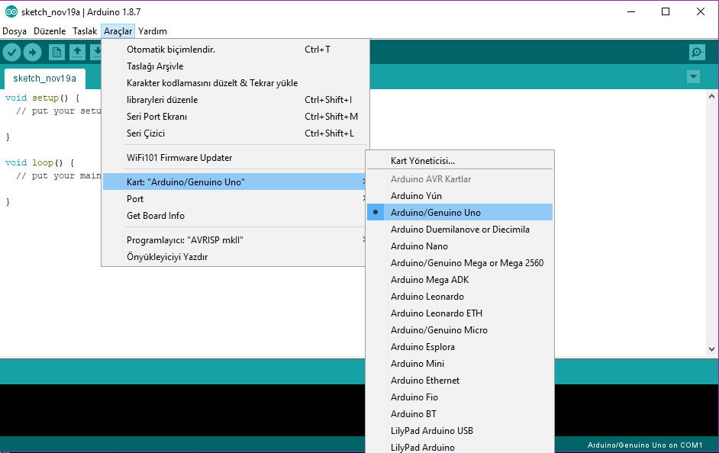

Daha sonra, yine Araçlar menüsünden Port alt menüsü altında Arduino ’muzun bağlı göründüğü portu seçiyoruz. Bu port numarası, her bilgisayarda farklı olabilmektedir.

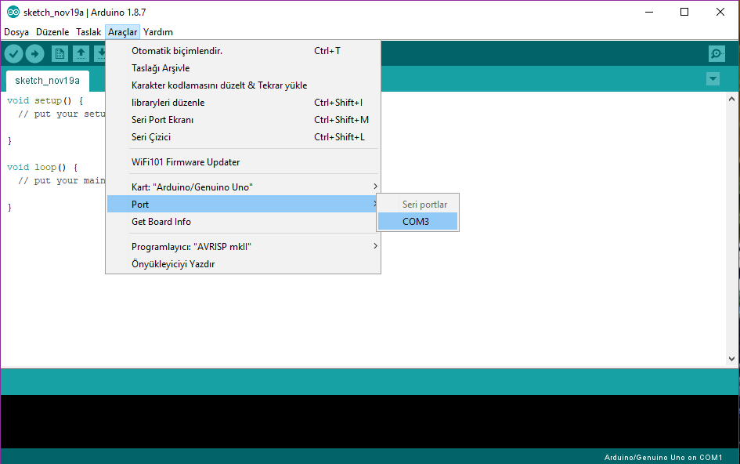

Programda void setup() kısmına yazacağımız fonksiyonlar, kart ilk enerji alıp çalıştığında sadece bir kere çalışır. Kullanacağımız giriş/çıkış pinlerini, seri port konfigürasyonunu vb. ayarları bu kısımda yapıyoruz. void loop() kısmında ise, setup fonksiyonundaki komutlar çalıştıktan sonra kartın enerjisi kesilene kadar sürekli çalışacak olan fonksiyonları barındırır.

Programımızı yazdıktan sonra kartımıza yüklemek istediğimizde, öncelikle “Kontrol Et” seçeneğine tıklıyoruz. Program, yazdığımız kodu öncelikle bilgisayarımızda bir klasöre kaydetmemizi istiyor, daha sonra da yazdığımız kodu derleyerek herhangi bir hata varsa bu hatayı bize bildiriyor.

Eğer yazdığımız kodda bir hata yoksa ve Arduino kartımız bilgisayarımıza USB ile bağlıysa, “Yükle” seçeceğine tıklayarak kodumuzu kartımıza yükleyebiliyoruz.

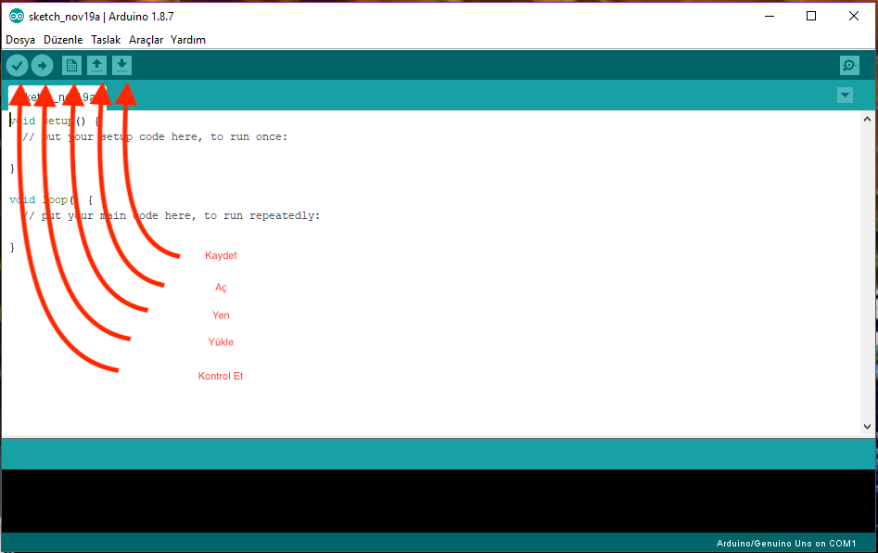

Kodu yazarken mümkün olduğu kadar kısa ve sade tutmaya çalıştım. Bu durum kodu daha anlaşılır kıldı.

* **Eldiven ve araba için yazmış olduğum kodlar;**

## Eldiven için Arduino Nano Yazılımı

#include <SPI.h>

#include "RF24.h"

#include "Wire.h"

#include "I2Cdev.h"

#include "MPU6050.h"

MPU6050 mpu;

int16_t ax, ay, az;

int16_t gx, gy, gz;

int data[2];

RF24 radio(9,10);

const uint64_t pipe = 0xE8E8F0F0E1LL;

void setup(void){

Serial.begin(9600);

Wire.begin();

mpu.initialize();

radio.begin();

radio.openWritingPipe(pipe);

}

void loop(void){

mpu.getMotion6(&ax, &ay, &az, &gx, &gy, &gz);

data[0] = map(ax, -17000, 17000, 300, 400 ); //Send X axis data

data[1] = map(ay, -17000, 17000, 100, 200); //Send Y axis data

radio.write(data, sizeof(data));

}

## Araba için Arduino Uno Yazılımı

#include <SPI.h>

#include "RF24.h"

const int IN1 = 2;

const int IN2 = 4;

const int IN3 = 7;

const int IN4 = 6;

int data[2];

RF24 radio(9,10);

const uint64_t pipe = 0xE8E8F0F0E1LL;

void setup(){

pinMode(IN1, OUTPUT);

pinMode(IN2, OUTPUT);

pinMode(IN3, OUTPUT);

pinMode(IN4, OUTPUT);

Serial.begin(9600);

radio.begin();

radio.openReadingPipe(1, pipe);

radio.startListening();

}

void loop(){

if (radio.available()){

radio.read(data, sizeof(data));

if(data[0] > 380){

digitalWrite(IN1, HIGH);

digitalWrite(IN2, LOW);

digitalWrite(IN3, HIGH);

digitalWrite(IN4, LOW);

}

if(data[0] < 310){

digitalWrite(IN1, LOW);

digitalWrite(IN2, HIGH);

digitalWrite(IN3, LOW);

digitalWrite(IN4, HIGH);

}

if(data[1] > 180){

digitalWrite(IN1, LOW);

digitalWrite(IN2, HIGH);

digitalWrite(IN3, HIGH);

digitalWrite(IN4, LOW);

}

if(data[1] < 110){

digitalWrite(IN1, HIGH);

digitalWrite(IN2, LOW);

digitalWrite(IN3, LOW);

digitalWrite(IN4, HIGH);

}

if(data[0] > 330 && data[0] < 360 && data[1] > 130 && data[1] < 160){

digitalWrite(IN1, LOW);

digitalWrite(IN2, LOW);

digitalWrite(IN3, LOW);

digitalWrite(IN4, LOW);

}

}

}

## Kaynaklar

<http://www.robotiksistem.com/arduino_nedir_arduino_ozellikleri.html>

<http://www.robotiksistem.com/arduino_uno_ozellikleri.html>

[http://www.robotiksistem.com/arduino_nano_ozellikleri.html](http://www.robotiksistem.com/arduino_nano_ozellikleri.html%20)

<https://www.robimek.com/arduino-ile-nrf24l01-rf-modul-kullanimi>

<http://www.kodlakafa.com/arduino/arduino-ile-l298n-motor-surucu-kullanimi>

<https://maker.robotistan.com/dc-motor-cesitleri-nelerdir/>

<http://www.kodlakafa.com/arduino/arduino-ile-mpu6050-ivme-sensoru-kullanimi/>

<http://arduinoturkiye.com/arduino-ile-seri-iletisim-ve-serial-monitor-kullanimi>

**Manisa Celal Bayar Üniversitesi**

**Hasan Ferdi Turgutlu Teknoloji Fakültesi**

**Mekatronik Mühendisliği Bölümü**

Manisa Celal Bayar Üniversitesi Hasan Ferdi Turgutlu Teknoloji Fakültesi Mekatronik Mühendisliği Bölümü öğrencisi/öğrencileri Emre Yahya Yüce’nin “Wireless Eldiven ile Robot Araba Kontrolü” başlıklı mezuniyet projesi raporu ……/01/2019 tarihinde sunulmuş ve jüri üyeleri tarafından başarılı bulunmuştur.

**Jüri Üyesi İmza**

